B&R lancia ufficialmente APROL in Italia
B&R presenta in Italia la piattaforma DCS APROL per rispondere all’esigenza delle aziende di salvaguardare la propria competitività produttiva.
B&R Automazione Industriale, con APROL, si presenta oggi al mercato italiano con una nuova veste: quella di partner tecnologico per l’ottimizzazione della produzione. Come sempre si propone offrendo tutte le caratteristiche che fanno parte del suo DNA: con prodotti all’avanguardia, testati e certificati - realizzati interamente in Austria - con interfacce commerciali tecniche preparate, con supporto tecnico e applicativo locale in ogni parte del Mondo, con formazione avanzata e, per il controllo di fabbrica e di processo, con una rete di partner qualificati per l’integrazione dei sistemi.
B&R si è affermata nel nostro Paese come fornitore di automazione per i costruttori di macchine. Tale leadership è stata raggiunta attraverso l’innovazione continua nel campo dell’automazione. La multinazionale austriaca ha, infatti, lanciato nuove tecnologie sul mercato, insieme a un nuovo approccio, che prevede una totale integrazione tra tutte le componenti di un sistema di automazione attraverso la configurazione e lo sviluppo all’interno di un unico ambiente di sviluppo. Questo approccio ha influenzato il mercato, modificando di fatto il modo di fare automazione.
Tra le tante tendenze introdotte da B&R, oltre al concetto di automazione integrata, hanno avuto un grosso impatto la scalabilità e la modularità, promossa sia a livello di hardware sia del software. Questa visione è ciò che permette oggi a ogni azienda cliente di confezionare un sistema commisurato alle esigenze attuali della produzione, potendo poi crescere quando e quanto è necessario, senza perdere il lavoro fatto, riutilizzando ciò che è già stato sviluppato. L’estrema attenzione alla salvaguardia degli investimenti fatti dai clienti contraddistingue B&R sin dagli esordi e la rende, più che un semplice fornitore, un partner tecnologico apprezzato in molteplici settori industriali.
È ora, APROL
Le medesime qualità apprezzate dai costruttori di macchine si declinano oggi, con l’introduzione di APROL in Italia, negli altri ambiti dell’automazione, quali processo e fabbrica. Questo DCS aperto, alla pari degli altri prodotti ben noti ai progettisti italiani, offre un pool di funzionalità e un approccio che si discosta dagli altri prodotti presenti sul mercato. Già largamente apprezzato in Europa (anche in Italia) e nel Mondo con migliaia di installazioni funzionanti in diversi settori industriali, APROL offre l’opportunità unica di comprendere e controllare la produzione in modo efficiente. La filosofia di APROL si distingue e cambia le regole del gioco: non serve essere grandi colossi industriali per ottimizzare la produzione e beneficiare di una migliore marginalità; gli strumenti che consentono di avere grandi benefici sono alla portata anche delle piccole aziende.
La scalabilità e la modularità della soluzione B&R permettono di incominciare con piccoli impianti - o parti di essi - oppure solo con poche funzioni, come ad esempio l’analisi dei consumi energetici, per poi estendere il sistema di controllo per abbracciare tutta la fabbrica o l’impianto. Questa estensione avviene sempre in modo organico, riutilizzando la parte già sviluppata, semplicemente aggiungendo nuovi moduli, arrivando a scalare da qualche decina di variabili fino a 500.000 (cinquecentomila) tag, sempre con lo stesso sistema, con il medesimo ambiente di sviluppo e impiegando sempre hardware di controllo standard B&R, già largamente diffuso in Italia e nel mondo, con evidenti vantaggi in termini di reperibilità e prezzo.
Portare la produzione a un nuovo livello…
Come? Con APROL, la piattaforma DCS flessibile e aperta. APROL è una soluzione di controllo per tutti gli ambiti industriali e per ogni disciplina: automazione di impianto, di fabbrica, delle infrastrutture e di controllo di processo. All'interno di un unico ambiente di sviluppo integrato, APROL veicola inoltre funzioni estremamente evolute, che spaziano dall'Energy Monitoring, al Condition Monitoring, al Controllo di processo avanzato, alla Acquisizione e analisi dei dati di processo. Fino ad arrivare alla business intelligence, ancora una volta integrata con tutte le funzioni di APROL.
Ognuno di questi strumenti, infatti, è volto a una gestione intelligente degli impianti. Grazie a una straordinaria accessibilità e trasparenza, a ogni livello di fabbrica delle informazioni di processo porta, in ultima analisi, all'efficientamento e all'ottimizzazione della produzione.
I prossimi appuntamenti
Il lancio ufficiale di APROL in Italia è un passo naturale. Da anni sono presenti installazioni funzionanti nel Bel Paese, supportati da competenze tecniche locali e dalla presenza di integratori di sistemi d’eccellenza che utilizzano questa piattaforma.
Quest’anno, per la prima volta, sarà dato spazio ad APROL nei prossimi eventi fieristici dove B&R sarà protagonista. Sarà Pharmintech a Bologna, in aprile, il primo appuntamento che vedrà APROL sotto i riflettori. Sarà poi la volta di SPS IPC Drives a Parma in maggio, dove ci sarà un’intera area dedicata al controllo di Fabbrica e di Processo con la presenza anche di alcuni dei nostri Integratori di Sistema qualificati.
Nella seconda metà dell’anno si terrà inoltre un evento di ampio respiro dedicato agli integratori di sistemi, partner strategici di B&R, con il coinvolgimento delle società di strumentisti. Tale evento sarà inteso a raccogliere e consolidare l’intero ecosistema italiano di APROL.

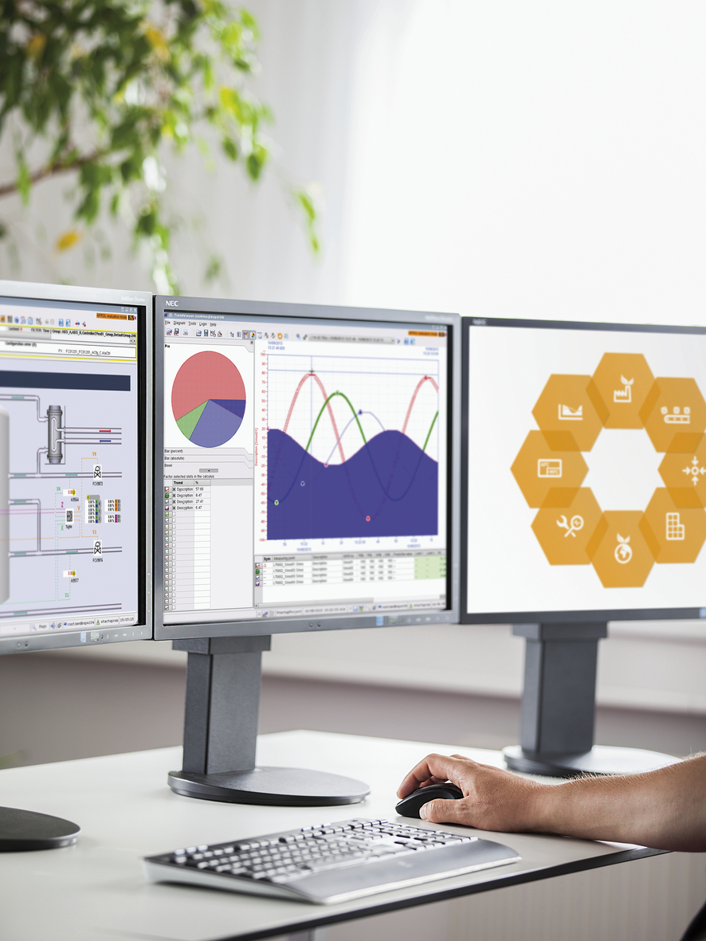
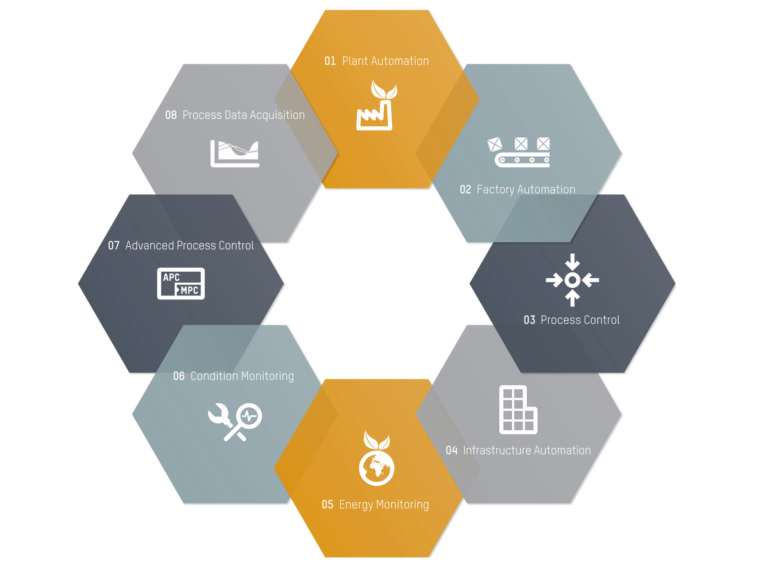
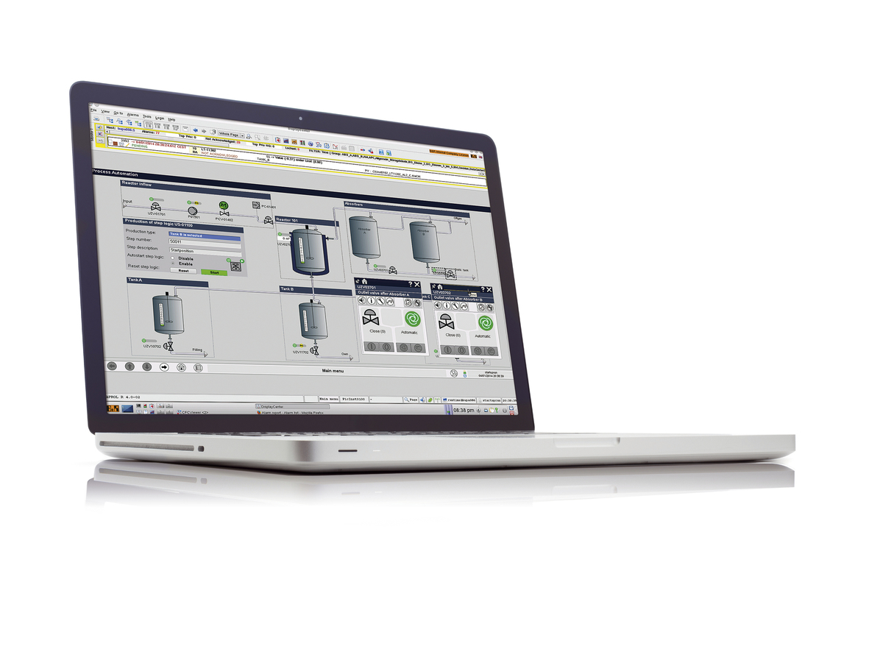

A proposito di B&R
B&R, una divisione del Gruppo ABB, è leader globale nell'automazione industriale con sede in Austria. B&R combina tecnologia all'avanguardia con ingegneria avanzata per fornire ai clienti, praticamente di ogni settore, soluzioni complete per l'automazione di macchine e fabbriche, controllo del movimento, HMI e tecnologia di sicurezza integrata. Con gli standard di comunicazione IoT industriale tra cui OPC UA, POWERLINK e openSAFETY, nonché il software Automation Studio, B&R ridefinisce costantemente il futuro dell'ingegneria dell'automazione. Lo spirito innovativo che mantiene B&R all'avanguardia nell'automazione industriale è guidato dall'impegno a semplificare i processi e a superare le aspettative dei clienti.
Per maggiori informazioni, visita www.br-automation.com

